Урок 29
Развитие речи. Отзыв о книге
Добрый день!
Надеюсь, ты приступаешь к занятию с хорошим настроением?
Оно (настроение) нам сегодня понадобится, чтобы написать отзыв об интересной книге. О какой? Это ты решишь самостоятельно. Но сначала нужно узнать, что входит в отзыв, по какому плану можно его написать, какие сведения включить.
Отзыв – это размышление о прочитанном или увиденном, попытка систематизировать, обобщить свои мысли и впечатления, ведь часто так бывает, что нужно дать себе время, чтобы мнение сложилось, сформировалось. Ты закрываешь книгу – остались эмоции («Понравилось!», «Не понравилось!», «Вот здорово!», «Все ужасно!»). И лишь потом появляются мысли, в голове проясняется, события, сюжет, образы героев переосмысляются, и тогда ты можешь уже очень четко и осознанно сформулировать, что показалось тебе интересным, что ты считаешь достоинством книги или фильма, а что ты отнесешь к недостаткам.
Но вначале мы повторим лексику, которая имеет отношение к книге, ее «составу».
У книги есть обложка. Это «одежда» книги. Обложка может быть мягкой или твердой. Книги с мягкой обложкой удобно брать с собой в дорогу. А если к книге ты обращаешься часто, если перечитываешь ее, то, конечно, хорошо, если у нее твердая картонная обложка.
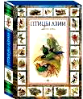
Переплет – жесткая, обычно обтянутая мягким материалом обложка, в которую, переплетая, вставляют книгу. Переплетная крышка – две части переплета, соединенные корешком («Толковый словарь русского языка» С.И.Ожегова, Н.Ю.Шведовой).
Не случайно в русском языке появился фразеологизм «взять в переплет» - поставить человека в такую ситуацию, из которой ему трудно выбраться, ведь переплет тоже не дает возможности книжке рассыпаться, страницам выпасть, перепутаться, потеряться.
Иногда у хорошего, подарочного издания книги может быть и суперобложка – это обычно яркая, нарядная «обертка», которая надевается на книгу, чтобы предохранять ее от повреждений.
Откроем книгу. Двойной лист, скрепляющий обложку с книжным блоком (собственно книгой) называется фόрзац.
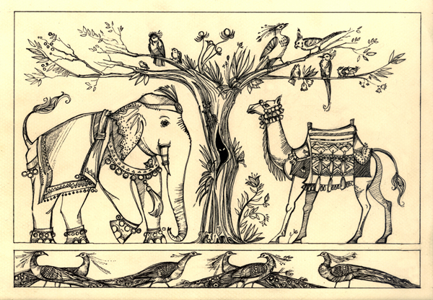
Он может быть, например, таким, а может и не содержать никакого рисунка. Кстати, на форзаце твоего учебника по русскому языку дан список орфограмм, изученных в V классе.
Теперь рассмотрим титульный лист.
На титуле мы прочитаем фамилию автора, название книги, увидим ее выходные данные (год и место издания, название издательства). Эти сведения помогут отыскать книгу в магазине или библиотеке, связаться с автором, если возникнет такая необходимость.

Если у твоей семьи есть большая личная библиотека, то, возможно, есть и штамп, который ставится на форзаце или титульном листе: «Книга из библиотеки …(указывается фамилия владельца)». Такой штамп называется экслúбрис.

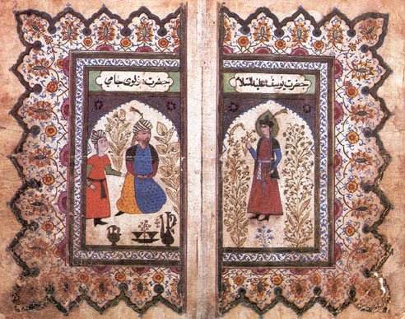
Почти всегда у книги есть аннотация – краткое изложение содержания книги. Это не пересказ, а лишь сообщение самых важных сведений о произведении: указание на жанр (приключенческий, фантастика, детектив), место и время событий, изображаемых в книге, а если книга научная или научно-популярная, то указывается, к какой области знаний ее можно отнести, о каких проблемах она повествует. Есть еще один интересный термин: фронтиспúс. Фронтиспис - иллюстрация в книге, помещаемая на левой стороне разворота титульного листа. В качестве фронтисписа помещают портрет автора книги или лица, о котором идет рассказ; рисунок, отражающий идею произведения; иллюстрацию к узловому эпизоду, иногда - карту. Обычно фронтиспис печатается отдельно от текста и приклеивается к первой тетради до присоединения к ней форзаца. Большая Советская Энциклопедия
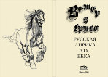
Итак, взглянув на фронтиспис, ты уже получишь какие-то сведения о содержании книги.
Мы познакомились с некоторыми элементами, составляющими внешнюю сторону книги. Но для нас они важны так же, как при знакомстве с человеком его лицо, речь, манера держаться.
Когда ты пишешь отзыв о книге, можешь начать со знакомства с ней: рассказать, когда и при каких обстоятельствах книга попала к тебе в руки, как она выглядит, каково было твое первое впечатление о ней. Что изображено на обложке, форзаце. Ведь в создание книги вложен не только труд писателя, но и художника-оформителя. Вспомни, как в детстве тебя интересовали именно книжки с картинками. Поэтому в отзыве работу художника тоже можно отметить.
А теперь переходим к самому главному – к содержанию книги.
В учебнике Е.И.Никитиной «Русская речь» рассказывается о том, как писать отзыв о книге. Прочитай изложенный в этом учебнике материал:
«Отзыв — это суждение, мнение, содержащее оценку кого-либо, чего-либо. Дать отзыв о книге - значит высказать и обосновать своё мнение о ней, поделиться впечатлениями о прочитанном.
Отзыв может быть написан в виде рассуждения, тогда он обычно содержит тезис (мнение читателя о книге); доказательства справедливости этого мнения; вывод (общая оценка книги); рекомендации (кому прочитать данную книгу).
Нередко в отзыве автор говорит о том, где, когда и при каких обстоятельствах он впервые узнал о книге, когда и как её читал, как складывалось впечатление о ней и т. п. В этом случае в отзыв включается повествование.
Иногда отзыв содержит описание внешнего вида книги, её иллюстраций.
В отзыве могут сочетаться разные типы речи».

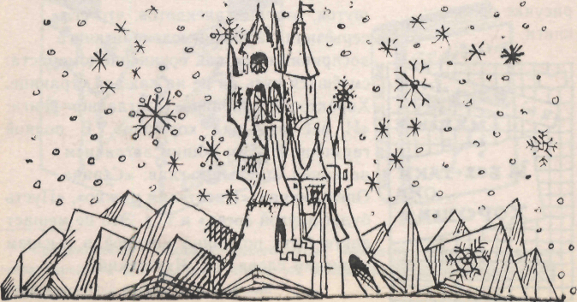
Прочитай отрывок из очерка К.Г.Паустовского «Сказочник»
Мне было всего семь лет, когда я познакомился с писателем Христианом Андерсеном.
Случилось это в зимний вечер, всего за несколько часов до наступления двадцатого столетия. (...)
В тот зимний вечер, о котором я рассказываю, у нас в семье украшали ёлку. По этому случаю взрослые отправили меня на улицу, чтобы я раньше времени не радовался ёлке. (...)
Когда я вернулся домой, ёлку тотчас зажгли и в комнате началось такое весёлое потрескивание свечей, будто вокруг беспрерывно лопались сухие стручки акации.
Около ёлки лежала толстая книга — подарок от мамы. Это были сказки Христиана Андерсена.
Я сел под ёлкой и раскрыл книгу. В ней было много цветных картинок, прикрытых папиросной бумагой. Приходилось осторожно отдувать эту бумагу, чтобы рассмотреть эти картинки, липкие, от краски.
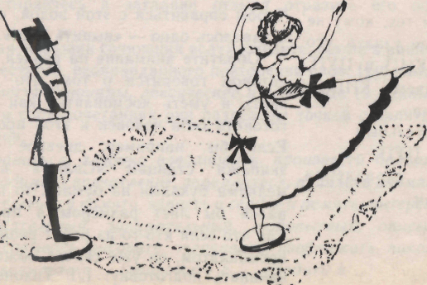
Там сверкали бенгальским огнём стены снежных дворцов, дикие лебеди летели над морем, в котором отражались розовые облака, и оловянные солдатики стояли на часах на одной ноге, сжимая длинные ружья.
Я начал читать и зачитался так, что, к огорчению взрослых, почти не обратил внимания на нарядную ёлку.
Прежде всего я прочёл сказку о стойком оловянном солдатике и маленькой прелестной плясунье, потом — сказку о снежной королеве. Удивительная и, как мне показалось, душистая, подобная дыханию цветов, человеческая доброта исходила со страниц этой книги с золотым обрезом. (К. Паустовский.)
А поэт А.Т. Твардовский так рассказывал о своем первом знакомстве с творчеством А.С.Пушкина: «…У каждого из нас - свой Пушкин, остающийся одним для всех. Он входит в нашу жизнь в самом начале ее и уже не покидает нас до конца.
Я узнал и полюбил Пушкина в том возрасте, когда гораздо слаще слушать чтение, чем читать самому. Со слуха я знал его «Сказку о царе Салтане», «Полтавский бой» из «Полтавы», «Сон Татьяны» из «Евгения Онегина», «Жениха». Но «Капитанская дочка» явилась для меня первой в жизни самостоятельно прочитанной книгой. Я помню формат книги, ее запах, помню, как я был счастлив, что сам открыл эту неизвестную мне со слуха историю.
Я был захвачен ею и засиделся у окна избы дотемна, и когда дошел до бурана в Оренбургской степи, то увидел, что за окном пошел снег, и это стало неизгладимым до сих пор впечатлением как бы магической силы, изошедшей от пушкинской страницы. С того вечера я стал читателем книг, и мне бесконечно дорого, что этим я обязан Пушкину. А кто не обязан ему радостью приобщения на самой заре жизни к источнику, из которого потом пить всю жизнь! Но если Пушкин приходит к нам с детства, то мы по-настоящему приходим к нему лишь с годами».
Напиши отзыв о произведении художественной литературы, которое произвело на тебя впечатление. Постарайся воспользоваться советами, которые даются в учебнике «Русская речь»:
1. В работе над отзывом тебе, возможно, помогут такие вопросы:
- Какова тема и основная мысль произведения?
- Где и когда происходят изображённые в нем события?
- Какие места в книге произвели на тебя наиболее сильное
впечатление?
- Кто из героев особенно понравился? Почему?
- Каков язык книги (что запомнилось, показалось необычным,
свежим)?
- Чем обогатила тебя книга? Над какими вопросами заставила
задуматься?
- Помогли ли вам лучше понять книгу иллюстрации; предисловие, послесловие?
II. Выбери форму отзыва (например, письмо другу, письмо автору книги, письмо в издательство, статья для стенгазеты, для стенда и т. д.).
- В зависимости от того, о какой книге, кому и что ты будешь
писать, определи стиль сочинения (публицистический, научный и др.).
- Постарайся в заглавии отзыва отразить его основную
мысль.
V. Читая черновик сочинения вслух, следи, нет ли в отзыве неуместного, неоправданного повторения слов. Избежать этого помогут синонимы, лексические и текстовые (в данных ниже словах и словосочетаниях они разделены точкой с запятой),
Например:
понравиться, глубоко взволновать, произвести большое (неизгладимое) впечатление, запомниться, привлечь внимание, запечатлеться в памяти, запасть в сердце и память; интересный — увлекательный, занимательный, любопытный; описывать -обрисовывать, рисовать, очерчивать; изображать, показывать, рассказывать о ..., знакомить с ....
Свой отзыв отсканируй и пошли учителю.

